关于举办广东财经大学第六届“大创100”大学生创新创业人才孵化营的通知

为积极贯彻落实《国务院办公厅关于进一步支持大学生创新创业的指导意见》（国办发〔2021〕35号）的精神，纵深推进大众创业、万众创新，深入实施创新驱动发展战略的重要支撑，为中国国际“互联网＋”大学生创新创业大赛、“挑战杯”中国大学生创业计划竞赛选拔优秀团队，培养“敢闯会创”创新创业型人才，把大学生培养成大众创业万众创新的生力军，特举办第六届“大创100”大学生创新创业人才孵化营。具体方案如下：
一、“大创100”品牌理念
以赛促学、以赛促教、以赛促创，通过竞赛驱动的方式每年培养100名大学生创新创业型人才。
二、组织单位
主办单位：教务处、工商管理学院/粤商学院/创新创业学院
承办团队：《大学生创业竞赛指导》课程组
三、培养目标
1.知识目标。掌握创业政策，熟悉法律法规；掌握创业的基础知识和基本理论；熟悉市场营销、金融与财务、团队管理以及创新理论等知识。
2.能力目标。培养学生的认知力、创新力、传播力、领导力等创业核心能力。
3.素质目标。培养学员的创新意识、创业精神和职业素养；培养学员企业家思维、社会责任感和建设国家的格局。
四、孵化对象和招生人数
有意向参加2024年中国国际“互联网＋”大学生创新创业大赛、第十四届“挑战杯”中国大学生创业计划竞赛的学生，无论是否有创业项目均可参加。
招生人数：100名左右。
五、孵化时间
时间：2023年11月-2024年11月（竞赛驱动方式：时间从校赛-省赛-国赛三个阶段）
六、教学理念
1.思创融合。创新创业教育是思想政治教育的时代内容，是思想政治教育的有效载体，在创新创业教育中融合思想政治教育，既确保创新创业工作的正确方向，又提高思想政治教育的针对性与有效性。因此，在孵化营的创业培训中，不仅要发挥创新创业知识的传递作用，还要发挥思想政治教育作用，坚定信念，砥砺前行。
2.专创融合。专创融合是指学科专业教育与创新创业教育有机融合，通过开发设计跨学科、跨专业的立体交叉融合课程、完善提升实践平台等方式，促使学科专业知识与创新创业知识融会贯通，培养学员创新意识、创业精神、创新创业能力，从而让学员更好参与到社会实践之中，达到最佳融合育人效果。
3.道术融合。“道”是理论，“术”是技能。道术融合表现为理论与实践相结合，一方面拓宽学员自身学科、商业知识，另一方面锻炼学员相关技能，运用创新创业思维和相关工具，提升生产效率。
4.讲习融合。专家讲授与学员练习相结合，从实践中来到实践中去。将授予的行业知识和创业教育知识，融入到学员创业实践中，为学员解难题，指导学员在创赛过程中提升自生能力，提升项目质量。
七、教学机制
1. “以习促学”。整体孵化课程与教学课堂即是能力训练的过程，通过实践实战课程来训练学员的创业技能，结业考核是：学员完成一套创赛计划书（包括word版本计划书、PPT版计划书、视频），并且最少掌握一项创新创业技能，如演讲展示、文案编辑、短视频制作等。
2. “以赛促学”。即在课程中引进创业大赛机制，将整体培训的课程看作是一场创业比赛，通过竞赛驱动学员打磨自己项目的商业模式，完善商业计划书，调动学员的积极性，为参加各种各类的创业大赛打下基础。
3. “以创促学”。即把整个课程看作是创业过程，把学员组合成若干个创业团队，模拟成立一个公司，边创业、边学习，在创业体验中内化知识。
八、孵化形式
1.集中与分散相结合。学习时长为一年，其中集中学习时间为32课时，其余时间为分散学习时间，定期安排线上和线下的活动。
2.校内与校外相结合。学习的空间有在校内学习，也有校外学习，包括到省内知名企业等现场教学和企业游学。
3.线上与线下学习。学习有集中时候的线下学习，也有不定期组织在非集中时间的线上学习。
九、教学内容
根据创业竞赛的要求，按照“输出倒逼输入”的方法设置以下三大教学模块：
1.知识模块：创赛项目挖掘、创赛项目培育、需求分析、产品设计、市场分析、市场营销策划、商业模式设计、财务管理。
2.能力模块：写作训练（包括PPT版计划书写作、Word版计划书写作）、演讲训练、社交礼仪训练、创新思维训练、沟通训练、认知训练、路演训练等课程；
3.素质拓展模块：
企业游学。组织学员到大型企业、导师企业、校友企业进行进行参观、学习和交流活动。学员企业之间相互学习企业管理经营经验，由行业龙头企业先进带后进，为学员创业发展打开新思路。
导师工作坊。指导老师和学员面对面进行充分交流，解决学员创业竞赛过程中的具体问题。导师根据自己在创新创业实践的成效与经验，用自己所学，使得每一位参赛学员的问题得到充分研究、论证、解决。
创赛交流会。组织校内和校外的创赛国家级、省级获奖者进行经验分享和交流。
创赛读书会。利用自有的资源和场地，举办多期创业读书会，定期学习相关的创业书籍，听过读书分享学习创业知识，提升个人能力。
路演对抗赛。定期组织学员进行项目路演，邀请知名创业投资人、大赛评委、行业专家等参加，一方面锻炼学员的路演能力；一方面打磨项目，为学员项目的发展“诊断”，并给出专业的建议。
户外创赛运动。组织学员与企业导师、行业专家、大学生创业者参加登山、徒步等活动，在运动中交流创业。
十、孵化流程
第六届“大创100”大学生创新创业人才孵化营流程设计如下：
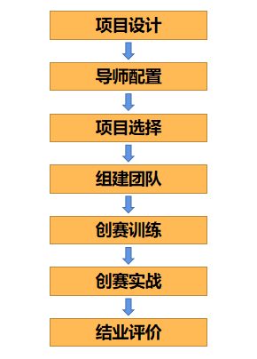
图1.“大创100”创新创业人才孵化营流程
1.项目设计。本次孵化营最终要形成优秀的项目和团队代表学校参赛，项目的形成有两种形式：
一种是专选项目，专选项目由学校的创业导师团队设计题目，学生报名参加，并由创业导师团队选拔学生组建团队。
二是自选项目，由学生和所在学院根据专业和学科特色自选参赛题目和自行组建团队形成。专选项目和自选项目均在孵化营的统一组织下进行学习、孵化和参赛。
2.导师配置。给各个项目匹配至少1名校内专业老师、1名校外企业导师。
3.项目选择。面向全校进行遴选，由学生自主选择项目进行报名，学生团队中有优秀的项目也可以自荐。（附件四 参赛项目选择）
4.组建团队。学生选择项目之后，由孵化营工作组进行面试，并选出入营名单，最终项目导师与学生双向选择，组成团队。
5.创赛训练。指导老师和队员配置完成后，举行开营仪式，做好全员竞赛动员工作。安排创业导师给学员上创业课程，学习相关课程后，团队合作完成项目计划书，包括PPT版计划书和Word版计划书。指导老师对项目进行辅导，协助团队解决项目问题。同时，通过竞赛路演模拟对团队进行锻炼，并且找出项目存在问题。
6.创赛实战。根据2024年中国国际“互联网＋”大学生创新创业大赛、第十四届“挑战杯”中国大学生创业计划竞赛安排，组织创赛团队参加校赛-省赛-国赛。
7.结业评价。根据各个团队的学习表现和创赛成绩，给与结业评价。
十一、课程学分
参加“大创100”大学生创新创业人才孵化营的同学可在第二学期选修《大学生创业竞赛指导》课程（选修课，创新创业类，仅孵化营学员可申请）。学习经过考核合格后将获得《大学生创业竞赛指导》课程选修课学分（2学分）。
十二、师资力量
本次课程师资包括校内经验丰富的创业指导老师、校外企业导师、高校创业类课程教学名师、创新创业大赛评委以及优秀的大学生创业者，教学能力突出，创业竞赛指导经验丰富，教学形式生动。（具体师资简介详见附件三）

十三、课程安排
时间 | 内容 | 目标
11月 | 酝酿项目 | 项目形成与遴选学员
 | 动员与招聘
 | 面试
 | 录取、分组和分配导师
12月 | 开营仪式 | 创新创业项目团队组建与创业构思形成
 | 导师工作坊：团队破冰与团队创建
课程一：《创业竞赛概述》
《创业竞赛项目选择》
 | 课程二：金奖项目分享
课程三：《项目定位》
《项目背景》
课程四：《产品设计》
《市场分析》
 | 课程五：《商业模式设计》
 | 大创导师工作访：画布打磨
 | 大创读书会：了解创业
 | 大创交流会
 | 大创户外运动：创业登顶之旅
 | 大创创业游学：调研初创企业
12月 | 课程六：《市场营销》  《运营、团队、和规划》 | 深化项目和商业计划书设计
 | 课程七：《PPT版与Word版计划书设计》
 | 课程八：《路演PPT设计》
 | 课程九：《路演攻略》
 | 课程十：金奖项目分享
 | 大创导师工作访：画布打磨
 | 大创读书会：了解创业竞赛规则
 | 大创交流会
 | 大创创业游学：调研初创企业
 | 第1次创业路演对抗赛
2024年1月 | 完善PPT创业计划书 | 计划书的升级和路演准备
 | 大创导师工作坊：项目打磨
 | 完善Word创业计划书
 | 大创导师工作坊：项目打磨
 | 完善路演PPT
 | 大创导师工作坊：项目打磨
 | 课程十一：金奖项目分享
 | 大创交流会
 | 第2次创业路演对抗赛
2月 | 大创导师工作坊：项目打磨 | 项目迭代
 | 大创户外运动：创业徒步之旅
 | 大创交流会
 | 备战校赛
3月 | 大创导师工作坊：项目打磨 | 项目迭代
 | 课程十二：金奖项目分享
 | 第3次创业路演对抗赛
4月 | 大创导师工作坊：项目打磨 | 项目迭代
 | 第4次创业路演对抗赛
5月 | 备战省赛 | 项目迭代
6月 |  | 项目迭代
7月 | 省赛 | 项目迭代
8月 |  | 项目迭代
9月 | 备战国赛 | 项目迭代
11月 | 国赛 | 大总结
 | 总结表彰和新一届开营

十四、报名方式及联系人
1、添加联系人微信，备注“大创100报名+姓名”，并微信留言“大创100报名表”获取报名表，并进入咨询群，所有报名问题仅在群里咨询。
联系人：吕海业，手机号码（微信同号）：13005133481；
- 请按照“大创100报名表”格式填妥相关报名信息，特别注意，选好意向专选项目。
- 于2023年11月26日22:00前将报名表发送至孵化营邮箱：gdnycy@163.com，以接收邮件时间排序，额满即止。
- 递交报名表后可向负责人进行确认，请注明发送邮件的具体时间及姓名。
- 设有面试环节，面试通知在相关公众号和咨询群公布，请及时留意信息。

附件一：历届创赛赛成绩表
附件二：主要获奖团队风采
附件三：主要师资介绍
附件四：专选项目介绍
附件五：报名表

教务处 工商管理学院/粤商学院
2023年11月24日

附件一：历届“大创100”孵化营成果与荣誉
一、第一、二、三届项目竞赛成绩统计：
届别 | 项目 | 赛事 | 获奖
第一届 | 1.精英时间基金——职涯书院 | “创显杯”联盟第二届大学生创新创业大赛 | 国家级  一等奖
 |  | 2018年“挑战杯·创青春”省赛 | 省级金奖  最佳创意奖
 | 2.广州新绿环保科技有限公司 | 第十一届“挑战杯”大学生创业计划竞赛 | 国家级  铜奖
 |  | 2018年“挑战杯·创青春”省赛 | 省级  金奖
 | 3.高校智慧课堂综合服务平台 | “创显杯”联盟第二届大学生创新创业大赛 | 国家级  三等奖
 |  | 2018年“挑战杯·创青春”省赛 | 省级金奖
 | 4.久窝青年社区 | 2018年“挑战杯·创青春”省赛 | 省级金奖
 | 5.吉虎筑梦之礼 | “创显杯”联盟第二届大学生创新创业大赛 | 国家级  一等奖
第二届 | 1.冠军课堂——乡村儿童励志教育践行者 | 2020年“挑战杯”国赛 | 国家级  银奖
 |  | 2020年“挑战杯”省赛 | 省级金奖
 |  | 2020年“互联网+”省赛 | 省级银奖
 | 2.职道——专属知识精英的MCN机构 | 第九届三创赛国赛 | 国家级  一等奖  最佳创意奖
 |  | 2019年“互联网+”省赛 | 省级银奖
 |  | 2020年“挑战杯”省赛 | 省级铜奖
 | 3.吉虎爱心礼物平台 | 2020年“挑战杯”省赛 | 省级银奖
 |  | 2020年“互联网+”省赛 | 省级铜奖
 | 4.“Baby Speaking”——AR 科技沉浸式儿童课堂开创者 | 2020年“挑战杯”省赛 | 省级银奖
 | 5.咚咚锵文创工坊——用文化创意赋能乡村振兴 | 2020年“挑战杯”省赛 | 省级银奖
 |  | 2020年“互联网+”省赛 | 省级铜奖
 | - 拾光桌游——做亲子教育桌游的引领者 | 2020年“挑战杯”省赛 | 省级铜奖
第三届 | 1.不倒翁成长计划——乡村留守儿童抗逆力培养者 | 2021年“互联网+”国赛 | 国赛铜奖
 |  | 2021年“互联网+”省赛 | 省级金奖
 |  | 2021年“互联网+”校赛 | 校级金奖
 | 2.冠军课堂 | 2021年“互联网+”省赛 | 省级铜奖
 |  | 2021年“互联网+”校赛 | 校级金奖
 | 3.兼济堂——打造新时代中医药产业村 | 2021年“互联网+”校赛 | 校级金奖
 | 4.智萌星球——互联网智能化养宠开创者 | 2021年“互联网+”校赛 | 校级金奖
 | 5.航行课堂——儿童航天探索科普内容提供商 | 2021年“互联网+”校赛 | 校级金奖
 | 6.果味儿-畅饮果萃传承国粹果饮行业流动模式革新领路人 | 2021年“互联网+”校赛 | 校级金奖
 |  | 2021年“互联网+”省赛 | 省级铜奖
 | 7.职伴——打造知识精英、陪伴求职成长的MCN机构 | 2021年“互联网+”校赛 | 校级金奖
 | 8.融荟少儿财商--上好孩子人生第一堂财商课 | 2021年“互联网+”校赛 | 校级金奖
二、第四届项目竞赛成绩统计：
广东财经大学第四届大创100大学生创业竞赛孵化营获奖情况
序号 | 项目 | 比赛名称 | 获奖等级 | 获奖
1 | 冠军助农——用体育冠军赋能乡村振兴 | 第十三届“挑战杯”全国大学生创业计划竞赛 | 国家级 | 入围
 |  | 第八届中国国际“互联网+”大学生创新创业大赛 | 国家级 | 入围
 |  | 第九届“创青春”中国青年创新创业大赛 （乡村振兴专项） | 国家级 | 铜奖
 |  | 第十三届“挑战杯”广东大学生创业计划竞赛 | 省级 | 金奖
 |  | 第八届中国国际“互联网+”大学生创新创业大赛广东省分赛 | 省级 | 银奖
 |  | “青创杯”第九届广州市青年创新创业大赛“乡村振兴”专项赛 | 市级 | 二等奖
 |  | 广东省第三届女大学生创新创业邀请赛 | 省级 | 银奖
 |  | 广东财经大学第十一届“挑战杯”大学生创业计划竞赛 | 校级 | 金奖
 |  | 第十二届全国大学生电子商务“创新、创意及创业”大赛广东赛区省级选拔赛 | 省级 | 一等奖
 |  | 第十二届全国大学生电子商务“创新、创意及创业”挑战赛广东财经大学校级赛 | 校级 | 一等奖
 |  | 广东财经大学第八届中国国际“互联网+”大学生创新创业大赛 | 校级 | 金奖
2 | 航行课堂——儿童航天探索科普内容提供商 | 第十三届“挑战杯”全国大学生创业计划竞赛 | 国家级 | 初赛
 |  | 第十三届“挑战杯”广东大学生创业计划竞赛 | 省级 | 金奖
 |  | 第八届中国国际“互联网+”大学生创新创业大赛广东省分赛 | 省级 | 铜奖
 |  | 大学生创新创业训练计划省级立项、优秀结项 | 省级 | 结项
 |  | 广东财经大学第十一届“挑战杯“创业计划竞赛 | 校级 | 金奖
 |  | 广东财经大学第八届“互联网+”大学生创新创业大赛 | 校级 | 金奖
 |  | 2021-2022大学生创新创业项目培育“双百工程”创业类重点立项 | 校级 | 立项
 |  | 第十届“赢在广财”创业大赛 | 校级 | 三等奖
3 | 惟一健康——开启智慧中医新时代 | 第八届中国国际“互联网+”大学生创新创业大赛广东省分赛 | 省级 | 金奖
 |  | 第八届中国国际“互联网+”大学生创新创业大赛 | 国家级 | 初赛
 | 道然中医MCN——打造优质国民中医IP | 第十三届“挑战杯”广东大学生创业计划竞赛 | 省级 | 银奖
 |  | 海创季第十季创业大赛初创组 | 市级 | 三等奖
 |  | 广东财经大学第十一届“挑战杯“创业计划竞赛 | 校级 | 金奖
4 | 音尔来——非中心城市青少年音乐教育机构赋能者 | 第十三届“挑战杯”广东大学生创业计划竞赛 | 省级 | 金奖
 |  | 第八届中国国际“互联网+”大学生创新创业大赛广东省分赛 | 省级 | 铜奖
 |  | 广东财经大学第十一届“挑战杯”大学生创业计划竞赛 | 校级 | 金奖
 |  | 广东财经大学第八届中国国际“互联网+”大学生创新创业大赛 | 校级 | 金奖
5 | 冠军引领——青少年爱国主义教育领跑者 | 第十三届“挑战杯”广东大学生创业计划竞赛 | 省级 | 金奖
 |  | 广东财经大学第十一届“挑战杯“创业计划竞赛 | 校级 | 金奖
6 | 不倒翁成长营——儿童抗逆力教育引领者 | 第十三届“挑战杯”广东大学生创业计划竞赛 | 省级 | 金奖
 |  | 第八届中国国际“互联网+”大学生创新创业大赛广东省分赛 | 省级 | 铜奖
 |  | 广东财经大学第十一届“挑战杯“创业计划竞赛 | 校级 | 金奖
7 | 英华亮眼——青少年近视服务管理专家 | 第十三届“挑战杯”广东大学生创业计划竞赛 | 省级 | 银奖
 |  | 第八届中国国际“互联网+”大学生创新创业大赛广东省分赛 | 省级 | 铜奖
 |  | 2022年青蓝国际创新创业大赛 | 市级 | 优胜奖
 |  | 广东财经大学第十一届“挑战杯“创业计划竞赛 | 校级 | 金奖
8 | 智萌星球——互联网智能化养宠开创者 | 2022年度大学生创新创业训练计划 | 国家级 | 立项
 |  | 第十二届全国大学生电子商务“创新、创意及创业”挑战赛 | 省级 | 一等奖
 |  | 第十一届“挑战杯”大学生创业计划竞赛 | 校级 | 银奖
 |  | 第十二届全国大学生电子商务“创新、创意及创业”挑战赛 | 校级 | 特等奖
 |  | 2022中美青年创客大赛 | 省级 | 决赛
9 | 莨盛美境—基于薯莨渣再利用助力禁塑进程 | 2022年度大学生创新创业训练计划项目 | 国家级 | 立项
 |  | 第十三届“挑战杯”广东大学生创业计划竞赛 | 省级 | 铜奖
 |  | 广东女大学生创新创业大赛创意组 | 省级 | 铜奖
 |  | 第八届中国国际“互联网+”大学生创新创业大赛广东省分赛 | 省级 | 入围
 |  | 赢在广州 | 市级 | 决赛
 |  | 广东财经大学第十一届“挑战杯“创业计划竞赛 | 校级 | 金奖
 |  | 广东财经大学第八届中国国际“互联网+”大学生创新创业大赛 | 校级 | 金奖
 |  | 校双百工程创业类 | 校级 | 立项
10 | 大创板——做全国大学生创新创业资源融平台的领航者 | 2020年大学生创新创业训练计划项目 | 国家级 | 立项
 |  | 广东财经大学第十一届“挑战杯”大学生创业计划竞赛 | 校级 | 银奖
 |  | 广东财经大学第八届中国国际“互联网+”大学生创新创业大赛 | 校级 | 银奖
11 | 白舍文娱 ——少儿国学IP剧本杀引领者 | 第十三届“挑战杯”广东大学生创业计划竞赛 | 省级 | 铜奖
 |  | 广东财经大学第十一届“挑战杯”大学生创业计划竞赛 | 校级 | 银奖
12 | 青丝之艾 | 广东财经大学第十一届“挑战杯”大学生创业计划竞赛 | 校级 | 银奖
13 | 龙飞国球——青少年乒乓球教育领航者 | 广东财经大学第十一届“挑战杯”大学生创业计划竞赛 | 校级 | 银奖
14 | 果味儿-做“心”时代健康果茶的领跑者 | 广东财经大学第十一届“挑战杯”大学生创业计划竞赛 | 校级 | 银奖
三、第五届项目竞赛成绩统计：
广东财经大学第五届大创100大学生创业竞赛孵化营获奖情况
序号 | 项目 | 比赛名称 | 获奖等级 | 获奖
1 | 冠小农——体育冠军IP赋能乡村振兴 | 第九届中国国际“互联网+”大学生创新创业大赛 | 国家级 | 初赛
 |  | 第十届“创青春”中国青年创新创业大赛(乡村振兴专项) | 国家级 | 优秀奖
 |  | 2023年全国大中专学生“三下乡”社会实践之乡村振兴“笃行计划”专项行动 | 国家级 | 全国示范性团队
 |  | 2023年全国大中专学生“三下乡”社会实践 | 国家级 | 全国重点团队
 |  | 广东青年大学生“百千万工程”突击队行动 | 省级 | 优秀示范项目
 |  | 第十届“创青春”粤港澳大湾区青年创新创业大赛（乡村振兴专项） | 省级 | 优秀奖
 |  | 广东省第四届女大学生创新创业邀请赛 | 省级 | 铜奖
 |  | 第九届中国国际“互联网+”大学生创新创业大赛广东省分赛 | 省级 | 银奖
 |  | 第十三届全国大学生电子商务“创新、创意及创业”大赛广东赛区省级选拔赛 | 省级 | 二等奖
 |  | “建行杯”广东省第三届农村创业大赛 | 省级 | 初赛
 |  | 2023年广东省“众创杯”创业创新大赛“百县千镇万村高质量发展工程”创业专题赛 | 省级 | 复赛
 |  | 2023年广东大中专学生“三下乡”暑期社会实践 | 省级 | 省级重点团队
 |  | 2023年广东大中专学生“三下乡”暑期社会实践 | 省级 | 省级优秀品牌项目
 |  | 首届羊城绿色“三新”（新材料、新装备、新设计）创新创业大赛 | 省级 | 优秀奖
 |  | 广东财经大学第九届中国国际“互联网+”大学生创新创业大赛 | 校级 | 金奖
 |  | 第十三届全国大学生电子商务“创新、创意及创业”挑战赛广东财经大学校级赛 | 校级 | 一等奖
 |  | 2023年广东财经大学“三下乡”暑期社会实践 | 校级 | 重点立项
 |  | 2023年广东财经大学“三下乡”暑期社会实践 | 校级 | 优秀结项
 |  | 2023年广东财经大学“三下乡”暑期社会实践 | 校级 | 优秀团队
2 | 冠军课堂——以体育精神引领爱国主义教育 | 2023年广东大学生创业帮扶计划 | 国家级 | 立项
 |  | 广东省第四届女大学生创新创业邀请赛 | 省级 | 金奖
 |  | 第九届中国国际“互联网+”大学生创新创业大赛广东省分赛 | 省级 | 铜奖
 |  | 广东财经大学第九届中国国际“互联网+”大学生创新创业大赛 | 校级 | 金奖
 |  | 2023年广东大中专学生“三下乡”暑期社会实践 | 校级 | 重点
3 | 英华亮眼-青少年视力守护者 | 广东财经大学大学生创新创业训练计划 | 国家级 | 优秀结项
 |  | 广东省第四届女大学生创新创业邀请赛 | 省赛 | 铜奖
 |  | 共赴未来创益大赛区域选拔赛 | 区域 | 三等奖
 |  | 第九届中国国际“互联网+”大学生创新创业大赛 | 校级 | 银奖
 |  | 广东财经大学双百工程 | 校级 | 重点
 |  | 第十三届全国大学生电子商务“创新、创意及创业”大赛广东赛区省级选拔赛 | 校级 | 二等奖
4 | 军创优品 | 广东财经大学第九届中国国际“互联网+”大学生创新创业大赛青红赛道 | 校级 | 银奖
5 | 积梦未来——流动儿童积木思维公益教育践行者 | 第十届“创青春”中国青年创新创业大赛 | 国家级 | 优秀奖
 |  | 羊城“她”公益创投大赛 | 省级 | 金奖
 |  | 全国大学生电子商务创新、创意及创业挑战赛 | 省级 | 铜奖
 |  | 2023年省级大学生创新创业训练计划 | 省级 | 立项
 |  | 第九届中国国际“互联网+”大学生创新创业大赛-广财互联网+青红赛道创意组银奖项 | 校级 | 银奖
6 | 同音同梦—乡村儿童音乐智慧课堂实践者 | 第九届中国国际“互联网+”大学生创新创业大赛广东省分赛 | 省级 | 银奖
 |  | 第十届“创青春”中国青年创新创业大赛 | 省级 | 优胜奖
 |  | 广东财经大学双百工程 | 校级 | 重点
7 | V航星球——6-15岁儿童航天知识科普领跑者 | 第十三届全国大学生电子商务“创新、创意及创业”大赛广东赛区省级选拔赛 | 省级 | 三等奖
 |  | 第九届中国国际“互联网+”大学生创新创业大赛 | 校级 | 金奖
 |  | 第十三届全国大学生电子商务“创新、创意及创业”大赛 | 校级 | 二等奖
8 | 大艾无边——艾草产品赋能乡村振兴 | 2023年省级大学生创新创业训练计划立项 | 省级 | 省级重点立项
 |  | 第九届中国国际“互联网+”大学生创新创业大赛 | 省级 | 入围
 |  | “创青春”全国大学生创业大赛 | 省级 | 入围
 |  | 惠州市“创青春”创新创业大赛 | 市级 | 亚军
 |  | 2023年广东大中专学生“三下乡”暑期社会实践 | 校级 | 良好结项
 |  | 广东财经大学双百工程 | 校级 | 校级一般立项
9 | 惟一健康——中药工业数字化营销领跑者 | 第九届中国国际“互联网+”大学生创新创业大赛 | 省级 | 铜奖
 |  | 第十届“创青春”粤港澳大湾区青年创新创业大赛 | 省级 | 一等奖
 |  | 第四届广东女大学生创新创业邀请赛“互联网+”创新创业赛道 | 省级 | 优胜奖
 |  | 首届羊城绿色“三新”（新材料、新装备、新设计）创新创业大赛 | 省级 | 优秀奖
 |  | 2023年省级大学生创新创业训练计划立项 | 省级 | 立项

附件二：主要获奖团队风采
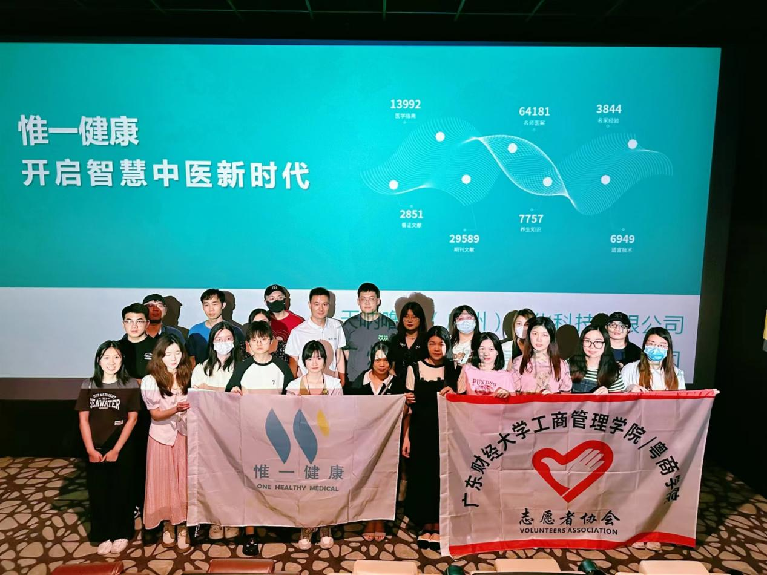
第八届中国国际“互联网+”大学生创新创业大赛国铜团队惟一健康
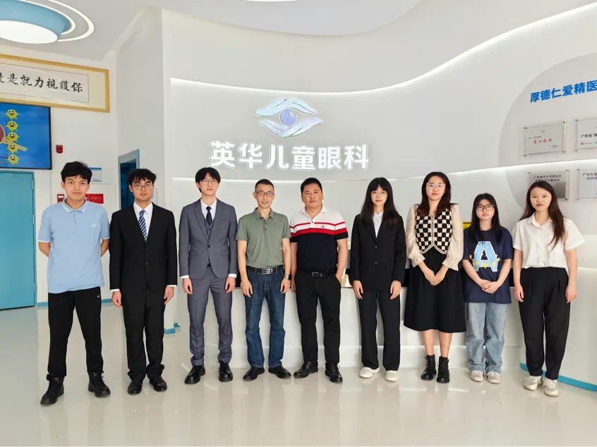
第十三届“挑战杯”广东大学生创业计划竞赛省银团队英华眼科
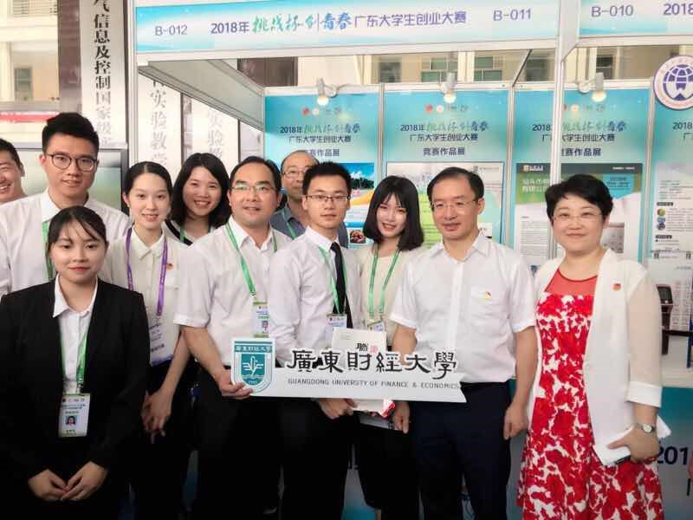
共青团广东省委员会书记池志雄、副书记武一婷等领导与职涯书院团队合影

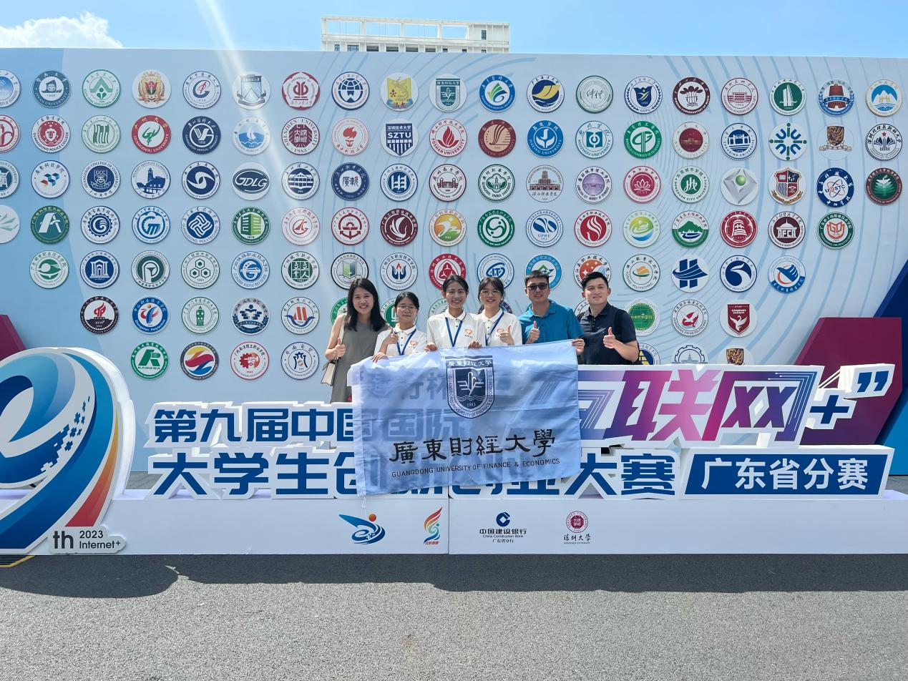
第九届中国国际“互联网+”大学生创新创业大赛省银团队同音同梦
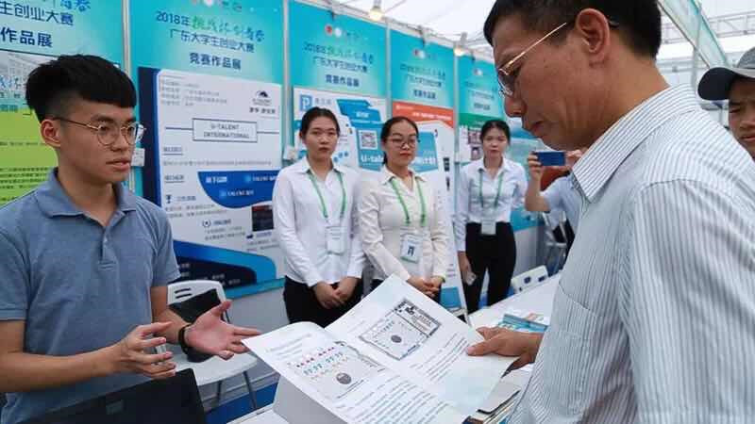
广东省科技厅厅长王瑞军等领导参观了“高校智慧课堂方案服务商”作品展示

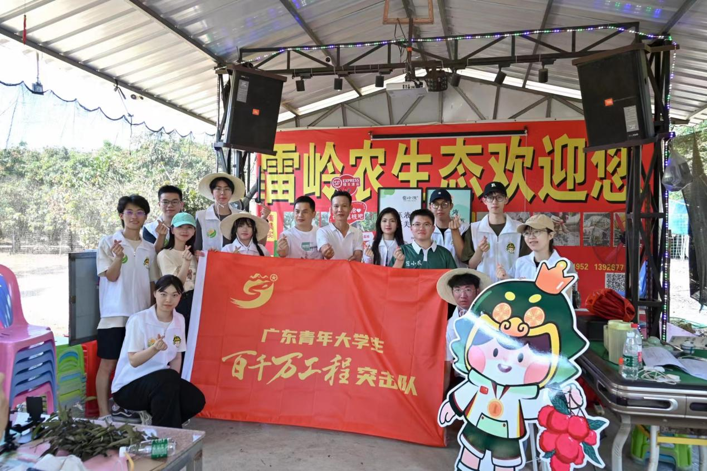
第九届中国国际“互联网+”大学生创新创业大赛国赛团队冠小农
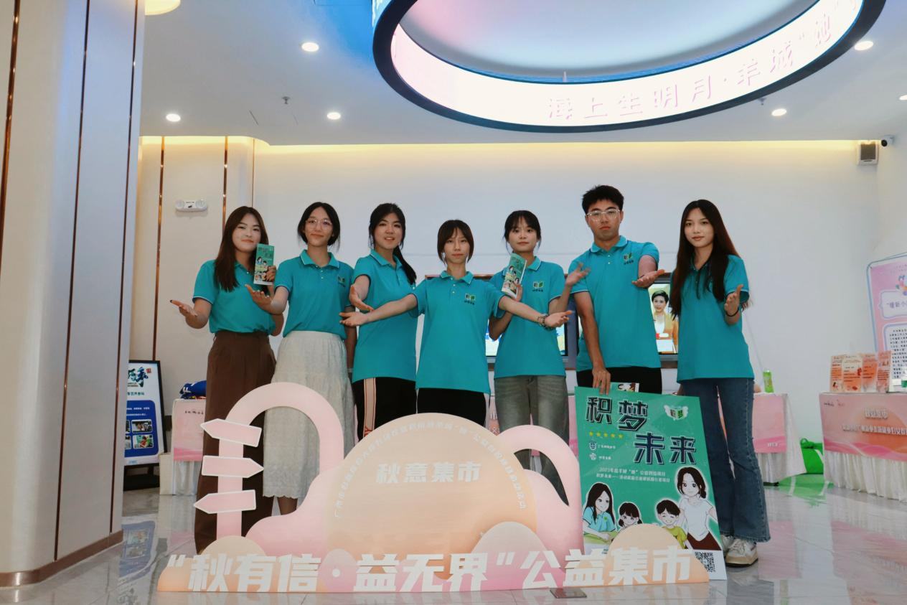
第十届“创青春”中国青年创新创业大赛国赛优秀奖团队积梦未来

附件三：主要师资介绍

一、指导老师团队
 | 导师 | 职务
校内导师 | 刘延平 | 工商管理学院/粤商学院/创新创业学院院长、教授、博士生导师
 | 王德斌 | 工商管理学院/粤商学院/创新创业学院 党委书记
 | 邓欣欣 | 教务处副处长、创新创业教育中心主任
 | 肖志国 | 图书馆副馆长
 | 冯小亮 | 工商管理学院/粤商学院/创新创业学院 副院长
 | 谢 斌 | 工商管理学院/粤商学院/创新创业学院 副院长
 | 卢 岳 | 工商管理学院/粤商学院/创新创业学院 副院长
 | 王雪梅 | 教务处教学研究管理科科长、创新创业教育中心办公室主任
 | 钟雄星 | 学工部副部长
 | 曾 准 | 工商管理学院/粤商学院/创新创业学院 创业管理系副教授、全国优秀创新创业导师
 | 杜奕璇 | 工商管理学院/粤商学院/创新创业学院 创业管理系讲师、党支部书记、副系主任
 | 张文怡 | 工商管理学院/粤商学院/创新创业学院 创业管理系讲师、副系主任
 | 李慧清 | 工商管理学院/粤商学院/创新创业学院 创业管理系讲师
 | 万 赫 | 工商管理学院/粤商学院/创新创业学院 创业管理系讲师
 | 姚洋洋 | 工商管理学院/粤商学院/创新创业学院 创业管理系讲师
 | 张大卡 | 工商管理学院/粤商学院/创新创业学院 物流管理系讲师
 | 宋信强 | 工商管理学院/粤商学院/创新创业学院 工商管理系讲师
 | 于文林 | 工商管理学院/粤商学院/创新创业学院辅导员
 | 向 驹 | 学生创业园区管理工作办公室主任
 | 李 昂 | 教务处教学研究管理科副科长
 | 崔 婷 | 经济学院 副教授
 | 曾晓文 | 经济学院 博士
校外导师 | 任荣伟 | 中山大学创业学院院长、博士生导师
 | 王满四 | 广州大学创新创业学院院长、博士生导师
 | 朱润成 | 零点资本合伙人、投资总监
 | 曾 慜 | 慧科教育科技集团合伙人，中国教育创新校企联盟秘书长
 | 邱 梅 | 广州尊源企业管理咨询有限公司总经理
 | 钟和荣 | 广东省团校粤港澳大湾区青年学院教师
 | 吴 斌 | 广东印萌科技有限公司创始人
 | 胡 昊 | 中青创投（中国青创板）运营总经理
 | 丘俊杰 | 广东桌桌游娱供应链管理有限公司总经理
 | 唐 颖 | 广州英华眼科党支部书记、副总经理
 | 王浩兵 | 广州五六点教育信息科技有限公司创始人/CEO
 | 许德贤 | 广州虹彩艺术少儿美术教育中心创始人
 | 罗小明 | 广东农业农村创业学院创业孵化总监
 | 阮 方 | 广东农业农村创业学院创业投资部部长
 | 黄小琳 | 广东农业农村创业学院创业教学总监
 | 沈 聪 | 因楽音乐、快学音乐品牌创始人
 | 汪 晖 | 小鹿萌妈创始人
 | 吕海业 | 冠军课堂联合创始人、国赛银奖获得者

附件四：专选项目介绍
冠军助农——用体育冠军赋能乡村振兴
备赛方向：乡村振兴和产业发展组
指导老师：曾准、张文怡、黄小琳
简介：冠军助农项目是一个依托奥运冠军资源，提供冠军IP、冠军电商、冠军课堂三位一体的乡村振兴方案的服务商。该项目提供 “冠军助农一核两向三端”的整体解决方案，期望实现项目标准化、模块化发展，不仅为我国优质农产品滞销困境提供一个新的解决方案，助推乡村的全面振兴，也充分回应退役体育冠军们再现社会价值的愿景。
本项目的创新点在于：一是直接对接生产端，以冠军品质甄选优质农产品，有效缓解小农生产和市场信息不对称的问题。二是依托融媒体矩阵将冠军流量变现接连消费端，实现了更大范围的供求匹配。三是电子商务非接触式浏览助于提高消费者对绿色农产品的溢价支付。四是冠军字号的品牌包装利于发挥奥运冠军的声誉激励机制促进绿色农产品消费溢价的提升。五是项目的农产品季节性矩阵有效降低农产品季节性的影响，为消费者提供多样选择。项目积聚广东省农业农村厅、广东省体育局等多方资源优势和导师顾问团队等多方技术人才优势。
道然中医——开启智慧中医新时代
备赛方向：城市治理和社会服务
指导老师：曾准、张文怡、杨君伟、于文林
简介：道然中医MCN是一家为国内知名中医师打造一站式中医知识传播方案的线上媒体矩阵。通过建设与推广个人品牌，组织与营销中医理疗产品，创新与开创中医文化传播新模式，道然中医MCN面向用户，重构中医文化传播生态，多角度多人群普及中医知识；面向客户，提供百万级广告宣传方案，多元化流量数据分析定位，打造全方位的流量供应；面向医生，开发全面的人才培养系统，经纪人一对一链接中医师，依靠大数据智能分析医生个人成长点，配备专业设备和特色宣传方案，同时，将内容孵化规模化、内容运营效果化、内容变现品牌化，运营模式精细化，帮助中医师更好地实现商业价值和公益价值的统一。
同音同梦——乡村音乐教育赋能者
备赛方向：城市治理和社会服务
指导老师：黄小琳、曾准、沈聪
简介：“同音同梦”团队由广东财经大学一群热爱音乐教育的跨学科学生与业内专注于智能音乐教育的权威专家组成。“同音同梦”项目核心模式为123模式，具体是指以智慧云空间和特色课程为中心，线下智慧硬件为基本点，采用OMO线上线下结合的方式进行音乐教学，解决乡村音乐教育机构存在效率低、师资少、管理难等问题。智慧云空间采用中后台云端数据库与AI智能并行管理化，构建独家学习平台。特色课程融入独家课程体系和OMO双师教学模式。智慧硬件配套一体化，获取渠道多元化，辅助学生进行实地练习，加强其课程掌握程度。“音尔来”项目有针对性地赋能非一线城市和一线城市边缘地区，让拥有音乐梦想的孩子却得不到优质的教育。
农创大咖——农创者IP孵化器
项目类别：乡村振兴和产业发展组
指导老师：曾准、罗小明、黄小琳
简介：本项目主要是孵化农创者IP，通过打造农创者的个人品牌，提升农创企业的影响力，提高产品的销售力，通过对农创者的孵化，带动企业和产业的发展，从而推动乡村振兴。本项目整合广东省农业产业化龙头企业协会、广东农村研究院、广东农创院来共同推进项目的发展。
数农融合——数字农文旅的开拓者
项目类别：城市治理和社会服务
指导老师：曾准、宋信强、黄小琳、罗小明
简介：本项目将数字技术与传统农业相结合，通过新一代技术赋能传统农业，提升农业的科学性、经济性、教育性、娱乐性，通过搭建数字生产、数字营销等数字系统全面提升企业的效率，推动产业农文旅的融合发展。本项目整合广东农科院、华南农业大学、仲恺农学院、广东省农业产业化龙头企业协会、广东农村研究院、广东农创院来共同推进项目的发展。
瞳年瞳趣——儿童青少年视力守护者
备赛方向：城市治理和社会服务
指导老师：李慧清、曾准、黄小琳
简介：本项目针对我国儿童青少年总体近视率过高，近视防护手段有限这一社会实际，基于团队成员专业构成，通过与广东省英华近视防控中心科普基地、广东省眼健康协会等单位合作，联合开展儿童青少年近视宣传与筛查，开发儿童青少年近视防防护产品和服务，助力儿童青少年健康成长。
乡科课堂——乡村＋航天探索科普内容提供商
备赛方向：城市治理和社会服务
指导老师：曾准、黄小琳、黎成丰、吴志鑫
简介：乡科课堂项目面向6-12岁小学生提供航天科普知识乡村体验基地与校内流动式科普体验站服务。旨在解决现有科普场所供不应求，学校开展科普活动成本过高，现有科普宣传效果不佳的科学普及痛点。乡村＋航天探索科普基地是一套涵盖了知识引入区、游戏体验区以及艺术创作区、乡村研学区四大科普板块，设计了“观-玩-创”沉浸式学习路线的乡村航天科普体验基地一体化方案。项目已与维尔科技、虹彩艺术、桌桌游娱、培生智教等多个企业达成合作意向，并与广州市近200所小学进行了合作访谈，获得了约17所小学（华南师范大学附属小学、中山三路小学等）的支持。全民科学素质行动规划纲要（2021—2035年）的推行引领科普行业进入快速发展的阶段，项目将通过流动式体验站的广泛推广，覆盖多个地区乃至全国的科普教育，致力于让中国1亿小学生热爱中国航天。
冠军课堂——以体育精神引领爱国主义教育
备赛方向：城市治理和社会服务
指导老师：张文怡、曾准、于文林、吕海业
简介：冠军课堂是由体育冠军参与，政府和社会共同支持，以广东财经大学校级公益社团——冠军课堂为立足点，统筹资源推动青少年爱国主义教育的公益项目。冠军课堂针对性解决目前青少年存在的对国家了解不足、爱国意识模糊和体育冠军退役后想要接续报国理想、抒发体育情怀等问题，以及爱国主义教育行业所存在着教育方式单一、课程效果不明显等多层痛点，创新性的让冠军成为青少年爱国主义教育的领路人，基于心理学教育学理论设计科学的课程体系，用冠军榜样力量激励青少年坚定爱国信念，通过自身努力成长成才。2017年至今，冠军引领已冠军课堂以多种形式开展冠军公益助学活动，与117名冠军达成合作，携手冠军团队走进了广东、广西、海南省等70余所中小学，直接影响了近3万名少年儿童。未来，冠军课堂也将继续践行“承冠军精神，领少年之梦”的教学理念，以更丰富多彩的形式，保持热情，乡村体育教育，爱国主义教育和公益事业做出应有贡献。项目前期已招募部分成员，本次希望能吸引4-6名新成员加入。
积梦未来——流动家庭公益帮扶践行者
备赛方向：城市治理和社会服务
指导老师：张文怡、张大卡
简介：“积梦未来”项目团队聚焦城市流动家庭，关注流动儿童的受教育机会不公平问题，希望通过公益积木课堂给予流动儿童平等接受思维教育的机会，缓解流动儿童面临的教育质量不高、缺乏思维教育的问题。同时致力解决社区内待业待岗的妈妈（“社区妈妈”）就业竞争力弱、创业能力不足两大痛点问题。目标是帮助社区妈妈从公益受助者变为公益互助者，让她们能够获得稳定的收入和事业发展机会，进而提升家庭的生活质量和孩子的未来发展空间。项目已与品果思维科教研究院、四喜人玩具等多个企业达成合作意向，并已获得广州市妇联羊城“她”公益创投大赛活动连续两年资助。项目前期已招募部分成员，本次希望能吸引4-6名新成员加入，有强烈意愿参加企业参访/社区调研/公益活动等项目落地实践的热心儿童公益成员，特别是拥有美工设计、财务会计、统计计量等方面至少一项突出技能，并愿意参与为期一年以上的项目竞赛和实践活动。

附件五：报名表
广东财经大学第六届“大创100”大学生创新创业人才孵化营报名表
学校 |  |  | 学院
姓名 |  | 班级 |  | 学号
性别 |  | 联系方式 |  | 身份证号码
意向项目  (只选一个) |  |  |  | 是否服从调剂
实践经历
获奖情况
对创业的思考
报名说明：
- 只报一个意向项目；
- 服从调剂说明：若某个项目报名人数过多，且面试人数超额，填“是”则调剂到其他项目进行面试，填“否”则放弃面试资格。
3.请于2023年11月26日22:00前将报名表发送至邮箱：gdnycy@163.com
4.如有关于本课程或报名的任何疑问，可致电或加微信：13005133481
5.请正确填写文件名，格式错误则取消面试资格。文件命名格式：姓名+电话+大创100报名，如张三+1888888888+大创100报名

